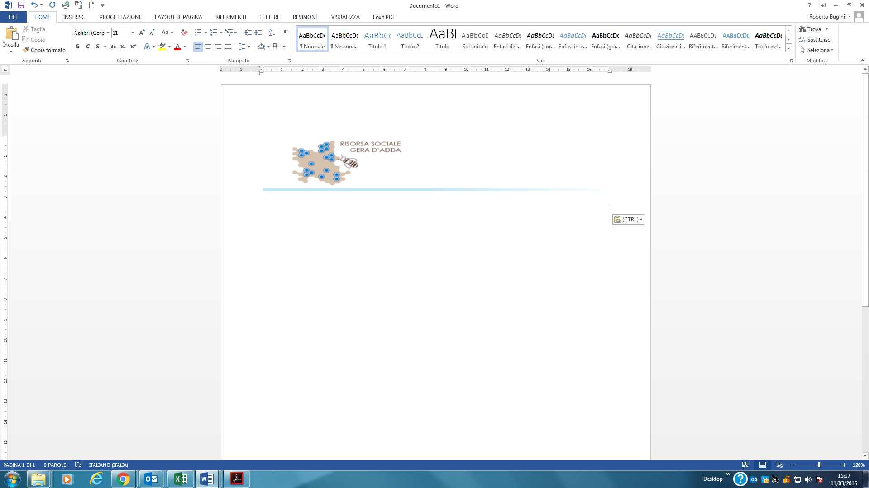

**DOMANDA** **PER L’EROGAZIONE**

**DEL FONDO “CARE GIVER FAMILIARE” – ANNO 2023**

**(ALLEGATO B)**

Il sottoscritto

|  |
| --- |
| COGNOME NOME |
| NATO/A A PROV ( ) IL |
| CODICE FISCALE |
| RESIDENTE IN VIA N° COMUNE DI CAP. |
| DOMICILIO solo se diverso dalla residenza VIA N° |
| EMAIL NUMERO DI TELEFONO |

Ai sensi dell'art. 155 del codice civile, poiché́ le decisioni di maggiore interesse relative ai minori sono assunte di comune accordo,

**DICHIARA**

* Di aver preso visione dell’avvisoDEL FONDO “CARE GIVER FAMILIARE” – ANNO 2023

dell’Ambito di Treviglio

* Di prestare il proprio consenso affinché il sig./la sig.ra (nome e cognome) _____________________________ in qualità di genitore, presenti la richiesta a valere PER L’EROGAZIONE DEL CONTRIBUTO SUL FONDO “CARE GIVER FAMILIARE” – ANNO 2023

Per il figlio minore (nome e cognome) __________________________________

Data________

Firma _________________

Allegato Documento di identità del dichiarante